PUNNERRUKSET KUNTOPALLOLLA
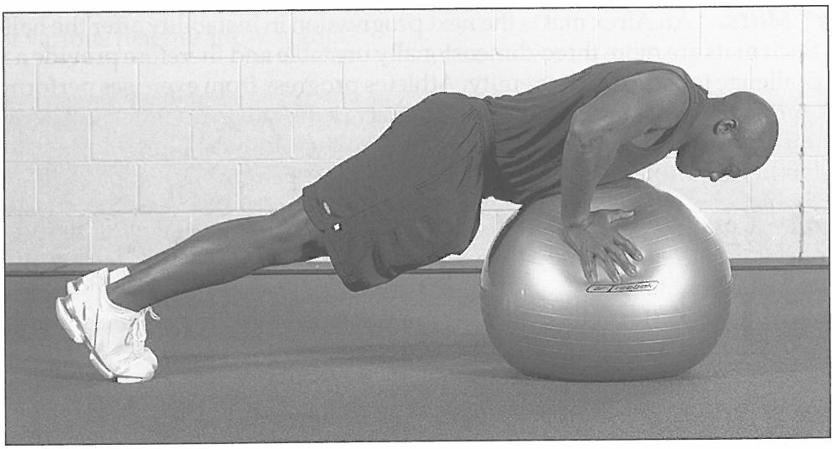

TIKI-TAK-SEIS
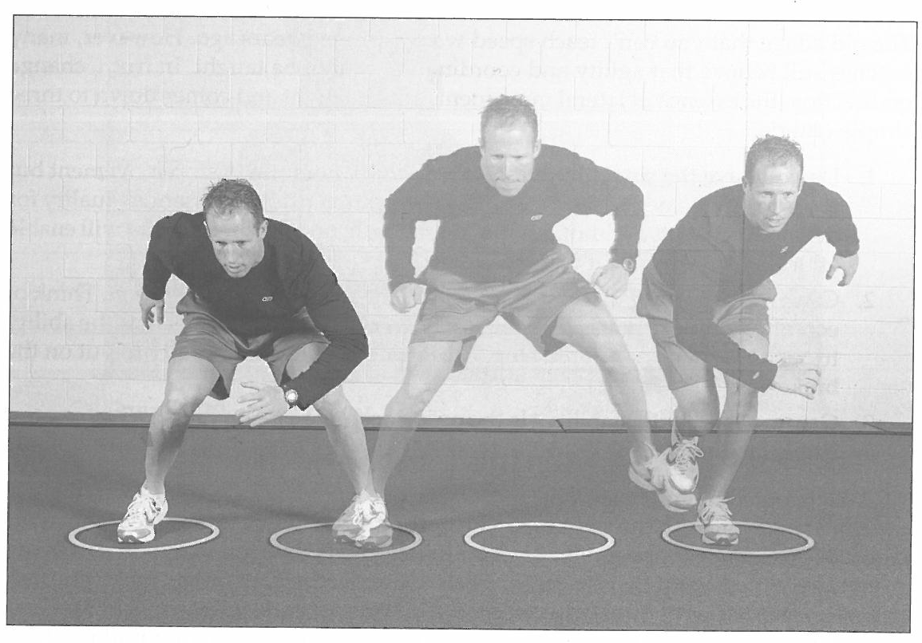
45´ TIKI-TAK JATKUVANA
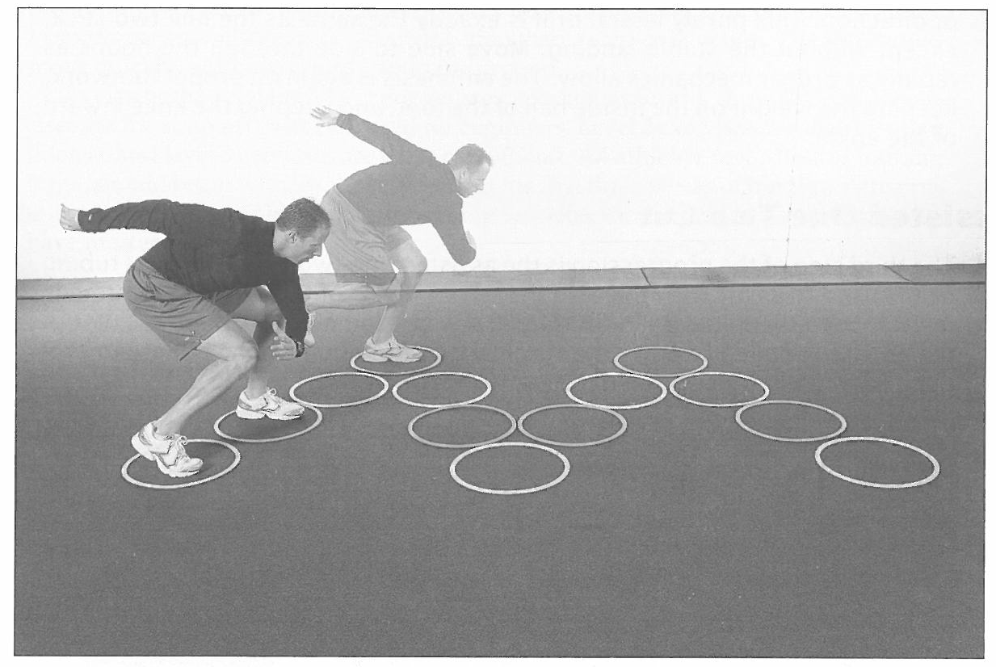
KYYKKY (KEHONPAINO)
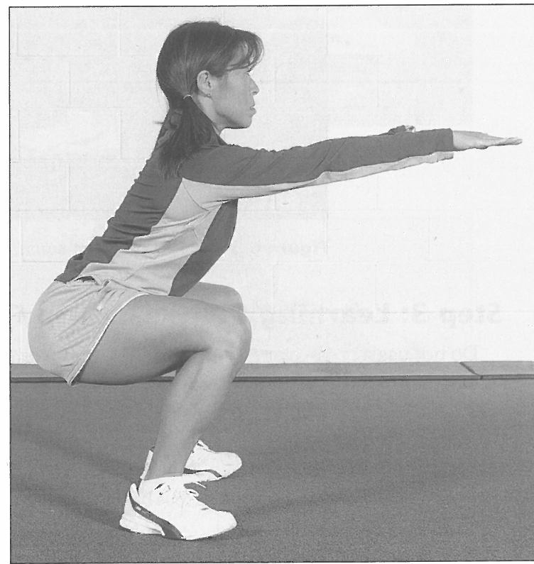
ASKELKYYKKY SUORIN KÄSIN
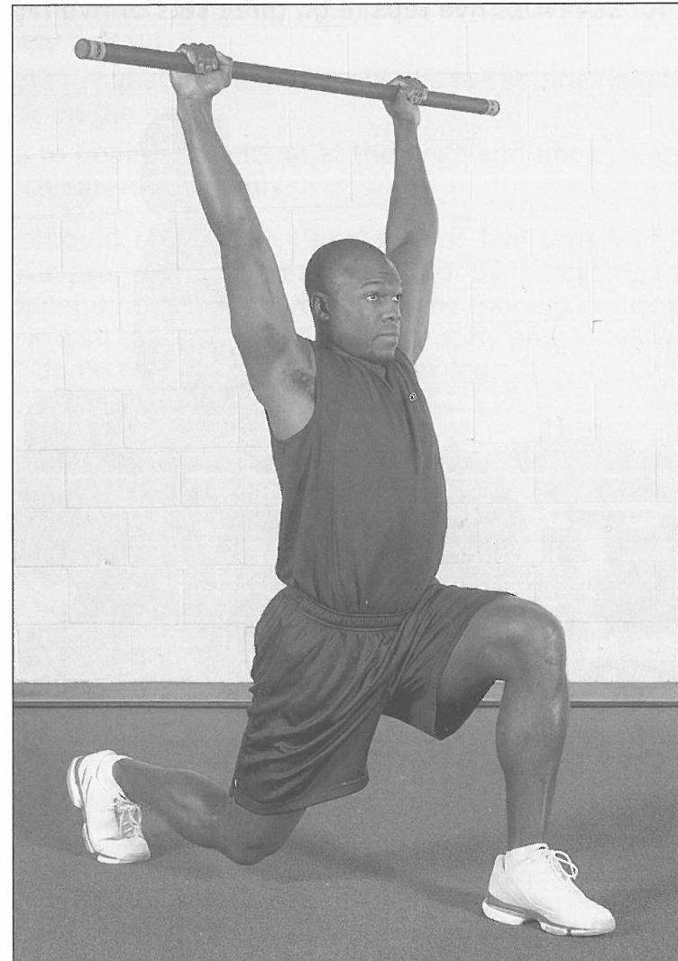
YHDEN JALAN PENKKIKYYKKY
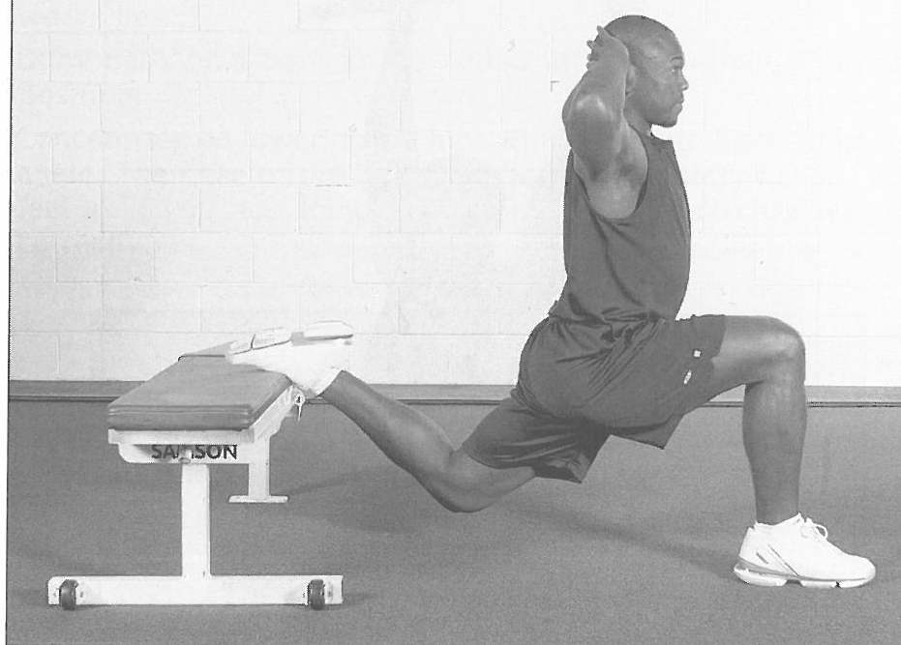
ASKELKYYKKY
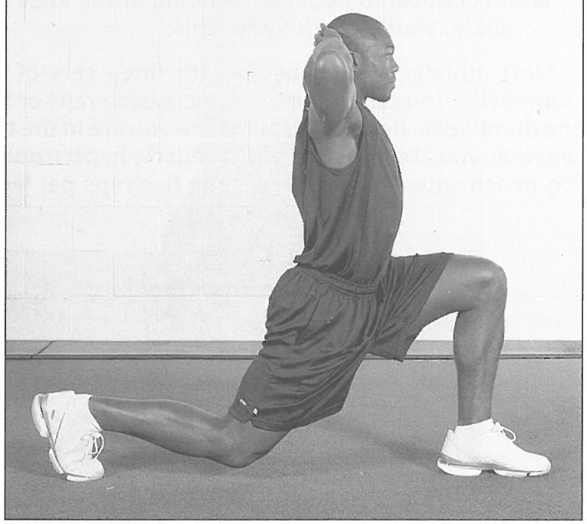
ASKELLUS BOKSILLE
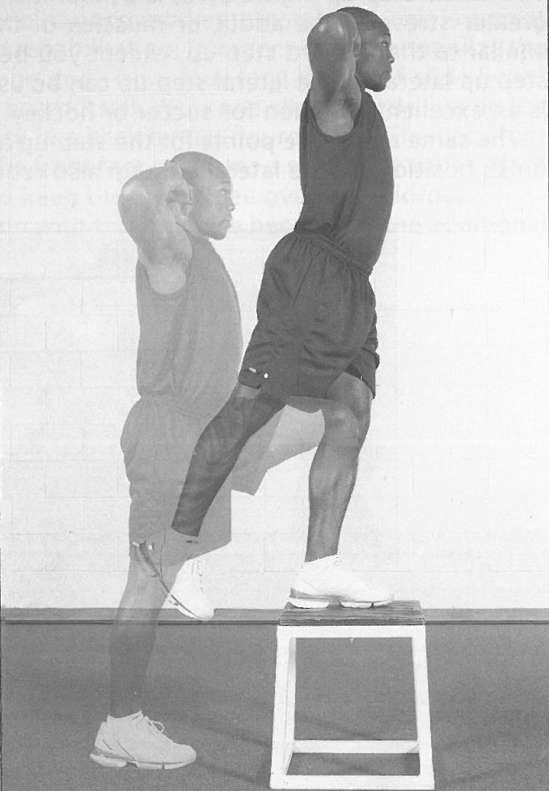
SIVUASKEL BOKSILLE
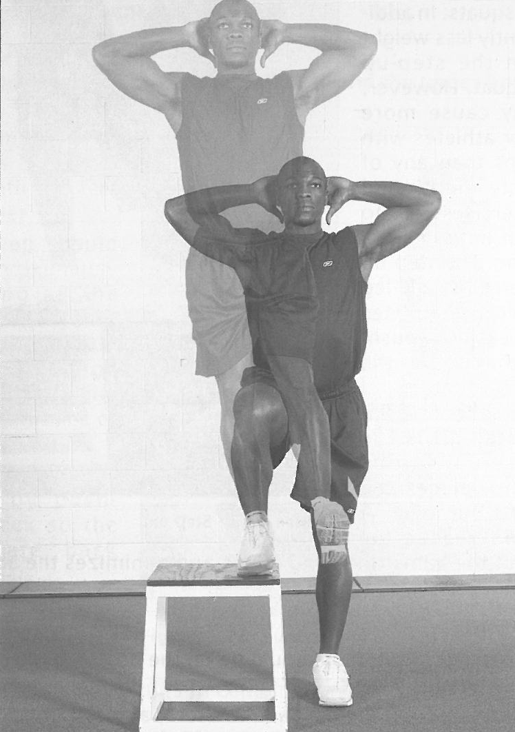
SIVUKYYKKY
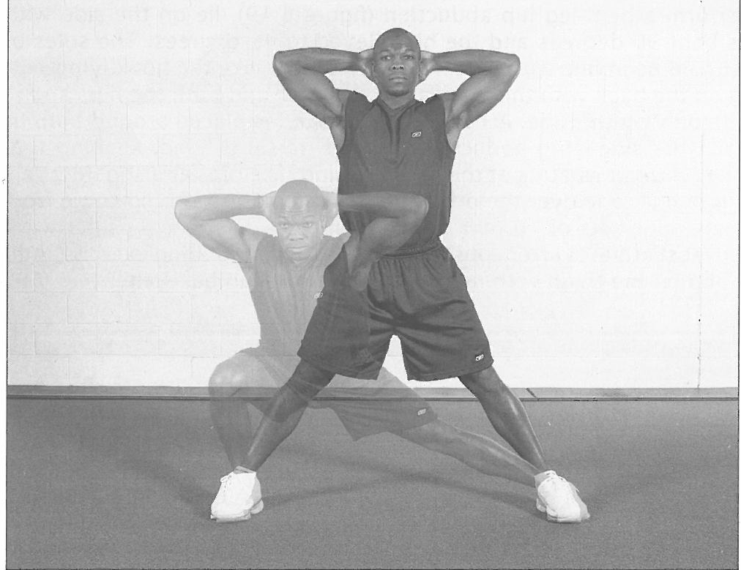
COOK HIP LIFT
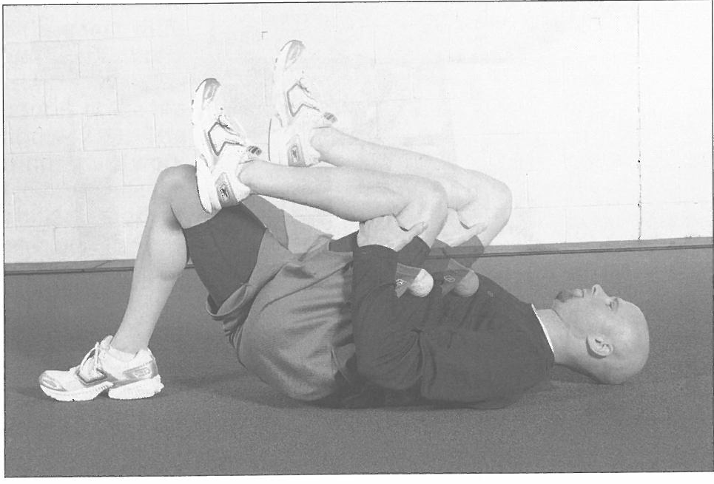
KOROTETTU LANTION NOSTO
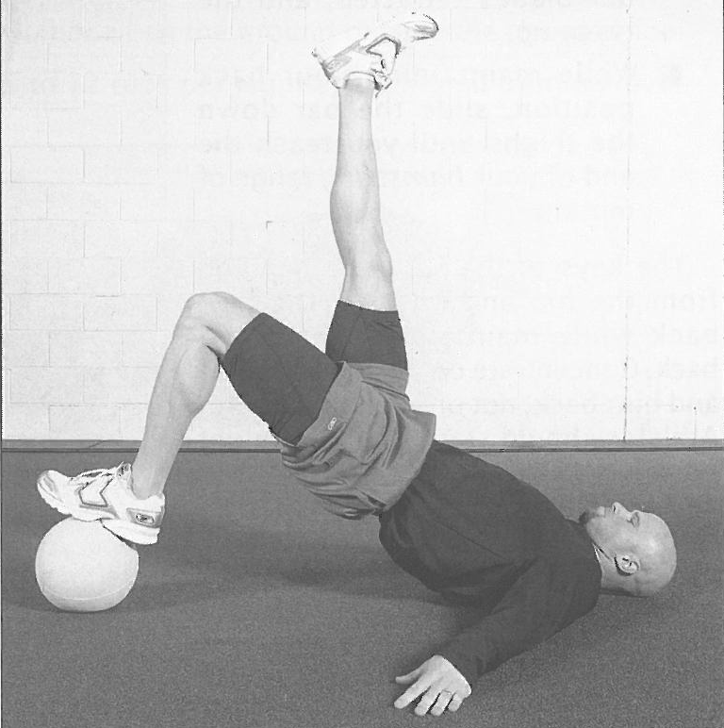
YHDEN JALAN SJMV
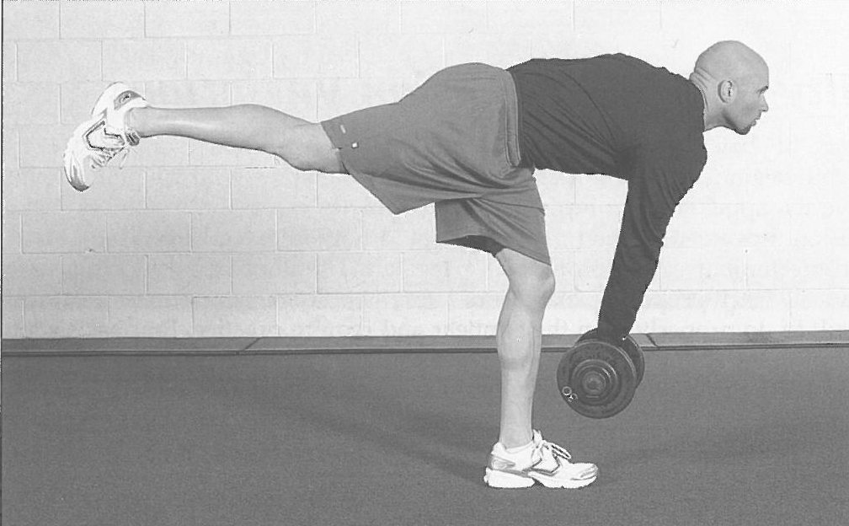

LANTION NOSTO JUMPPAPALLOLLA
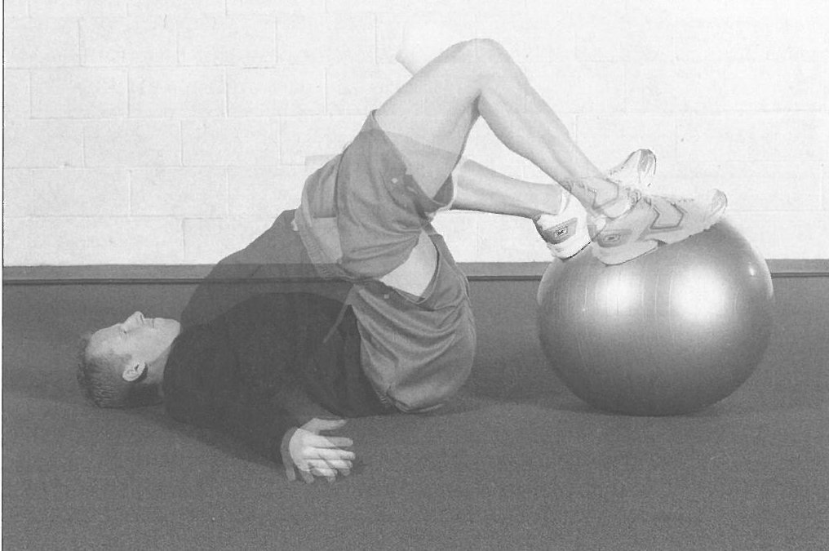
TAKAREISIKONE JUMPPAPALLOLLA
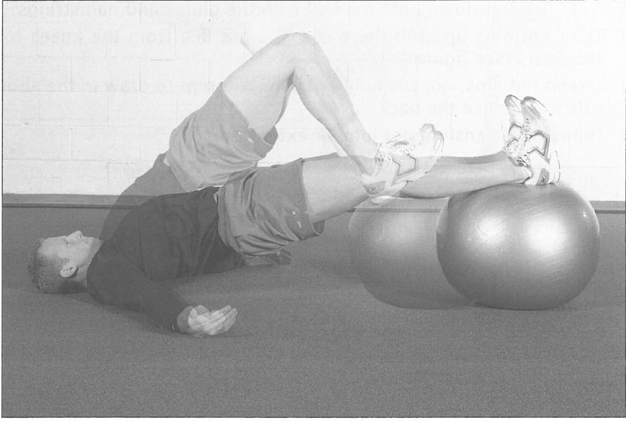
YHDEN JALAN KYYKKY KÄSIPAINOLLA
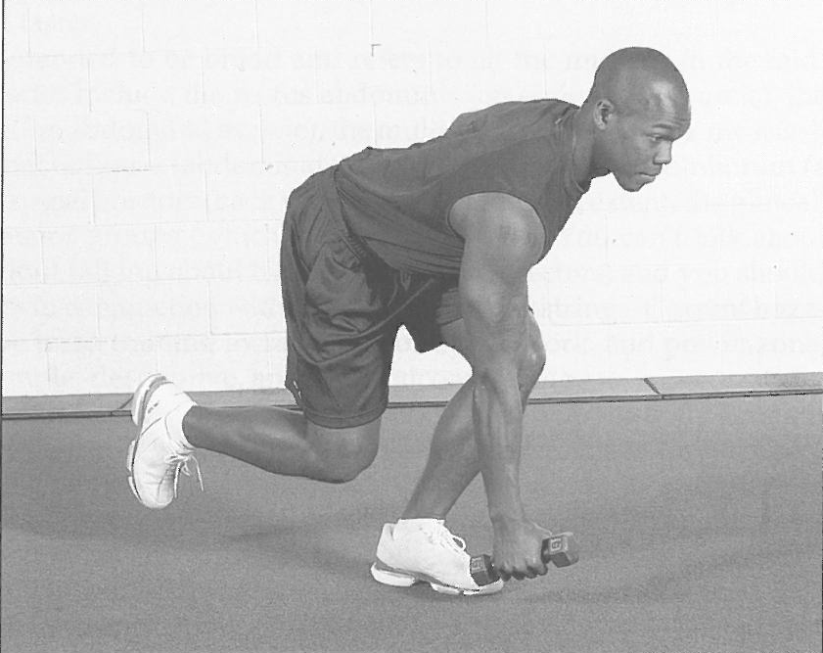
KOONTO JALAN NOSTOILLA TUETTUNA

KOONTO JALAN NOSTOILLA ILMAN TUKEA

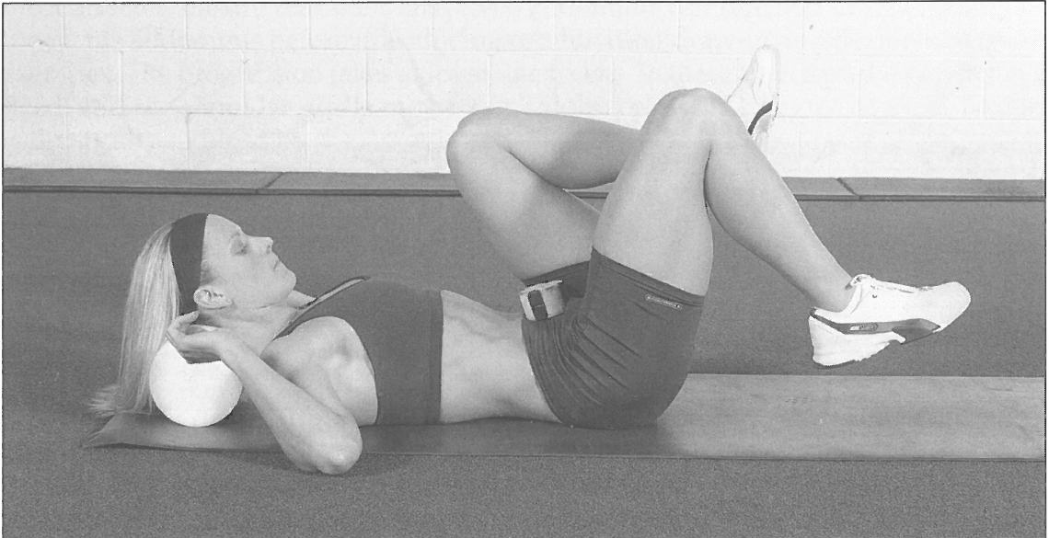

KOONTO & POLKUPYÖRÄ

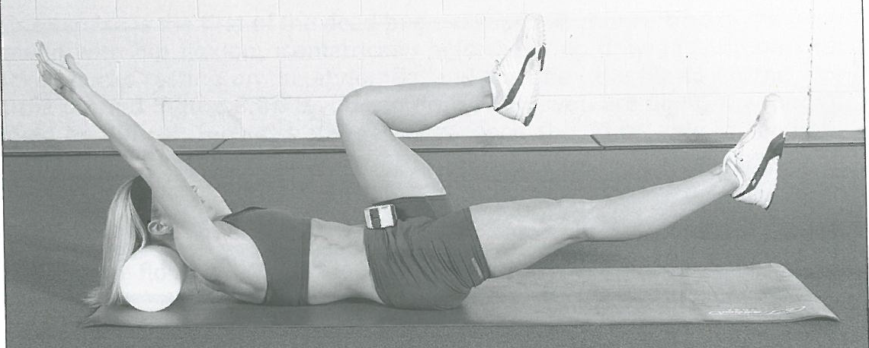

KOONTO & TERÄSMIES

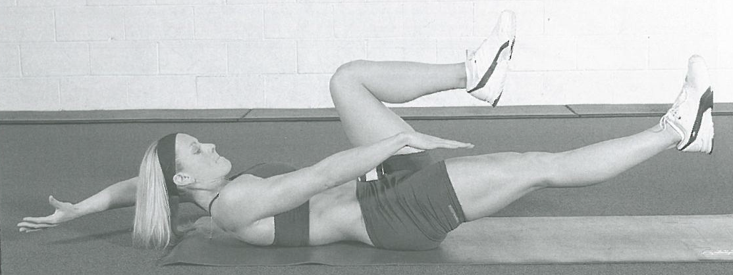

- PARI VOI KONTROLLOIDA KOONTOA ASETTAMALLA RULLATUN LIIVIN, HYPPYNARUN TMS. SUORITTAJAN ALASELÄN ALLE JA TESTATA NYKIMÄLLÄ, PYSYYKÖ PAINE ALASELÄN JA LATTIAN VÄLILLÄ.
JALAN NOSTOT NELINKONTIN KEPPI SELÄSSÄ

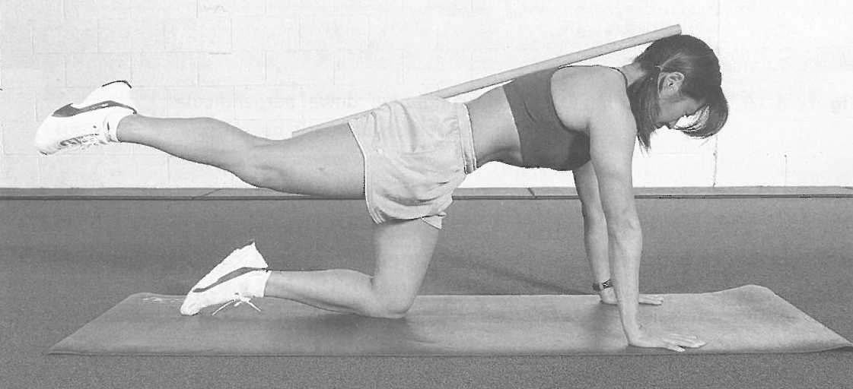

LANTION NOSTO SUORIN JALOIN
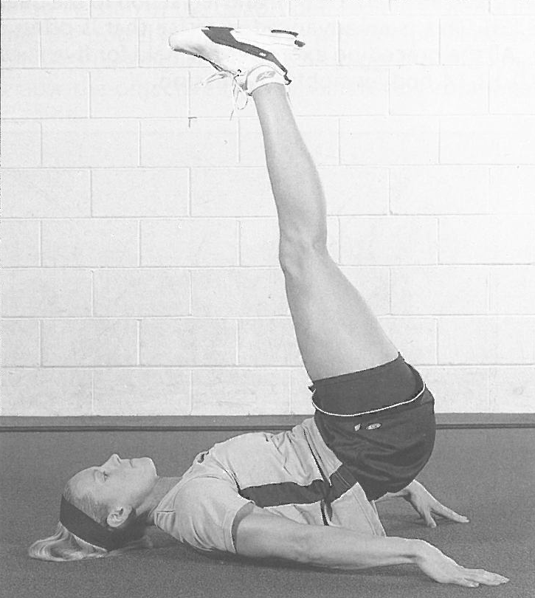
KÄÄNTEINEN VATSARUTISTUS JUMPPAPALLOLLA
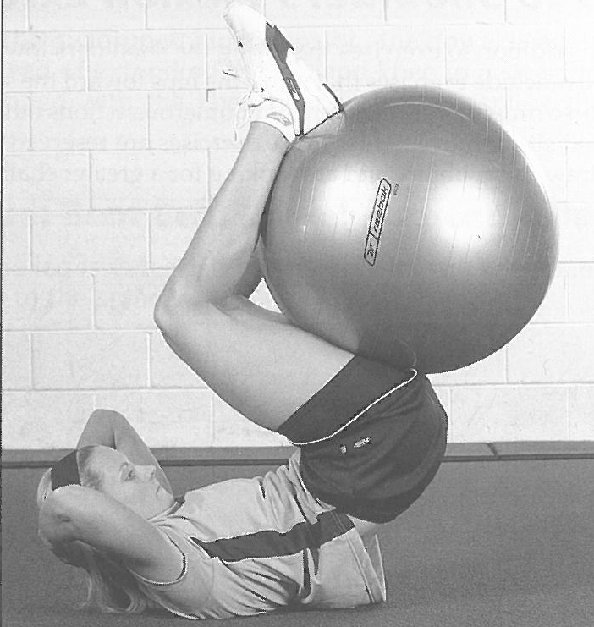
SIVULANKKU
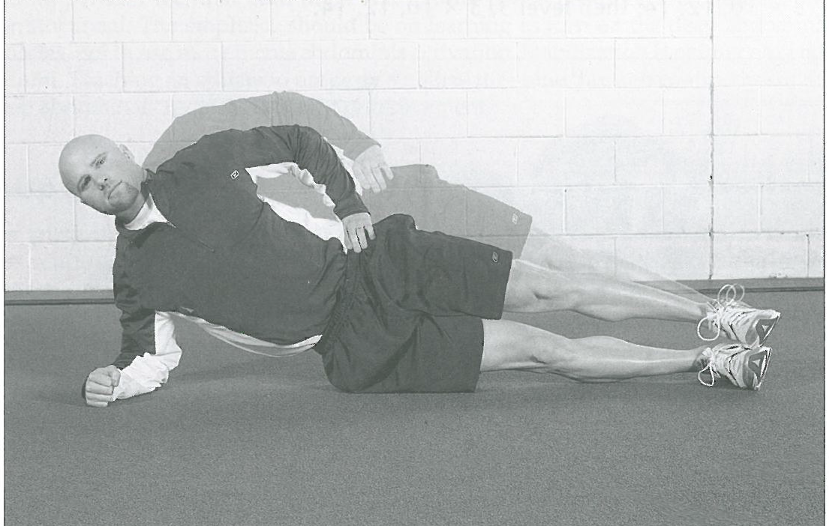
STAATTINEN JUMPPAPALLOLANKKU

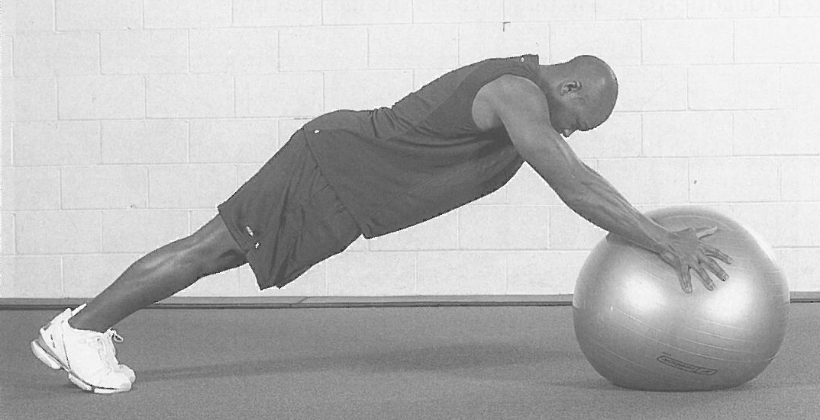

”PYYHKIJÄT” JUMPPAPALLOLLA
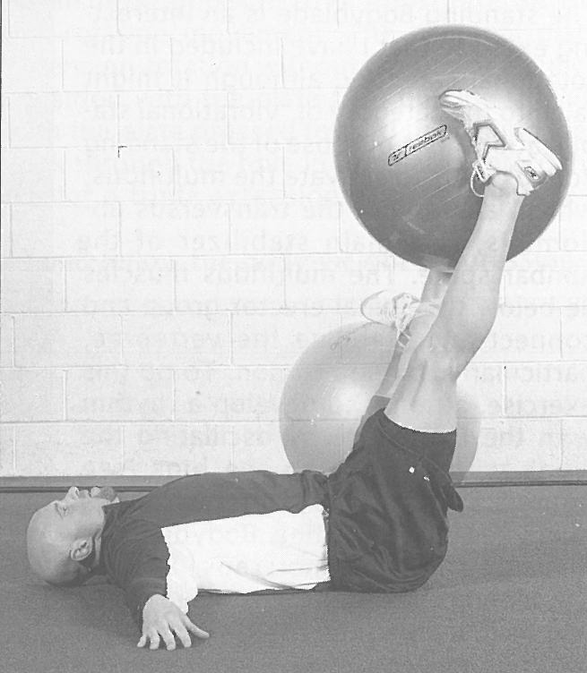

KIERTÄVÄT VATSAT PALLOILLA
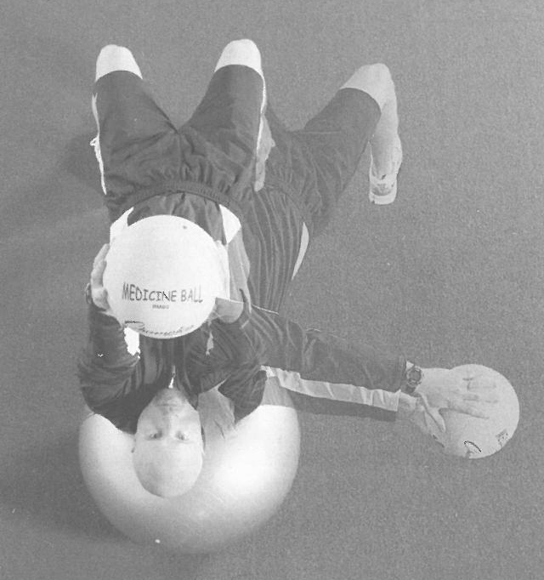
DIAGONAALI TYÖNTÖ
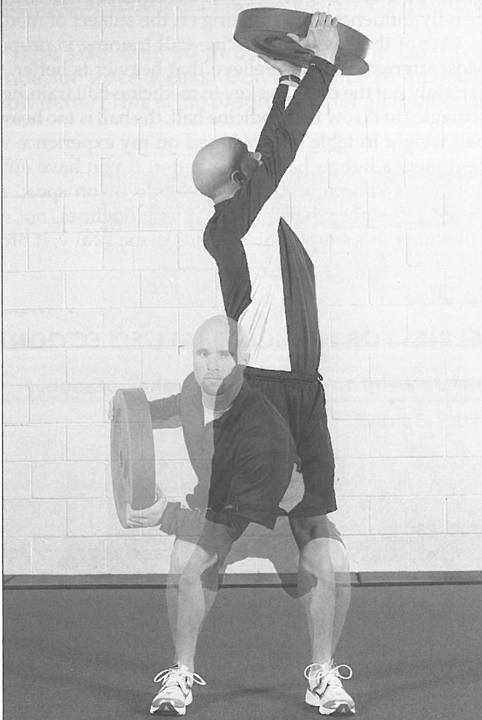
KUNTOPALLON HEITTO SIVULTA
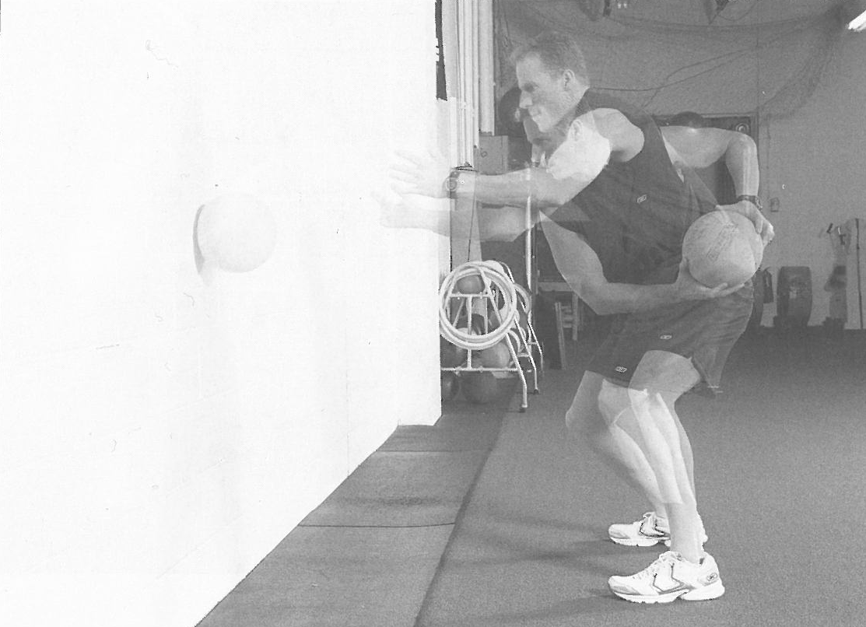
KUNTOPALLON HEITTO SIVUTTAIN
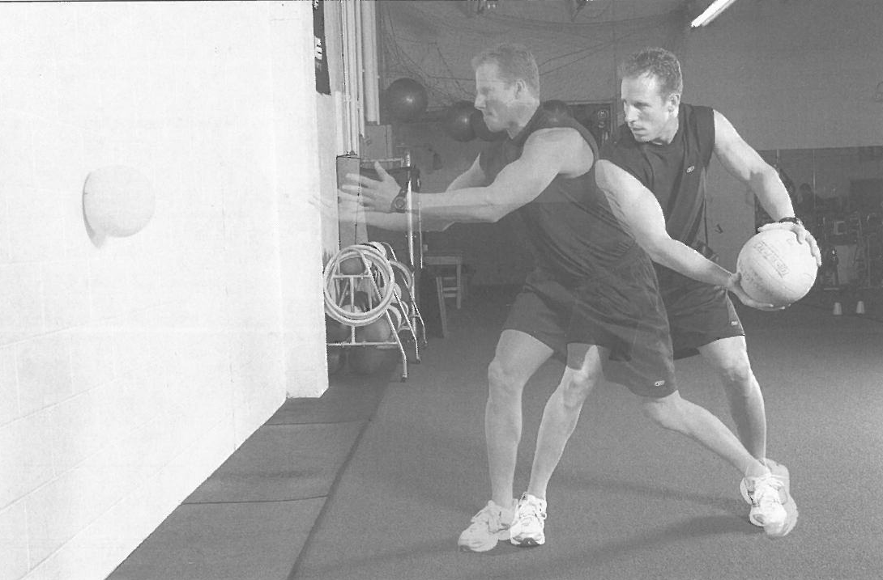
KUNTOPALLON HEITTO TAAKSE
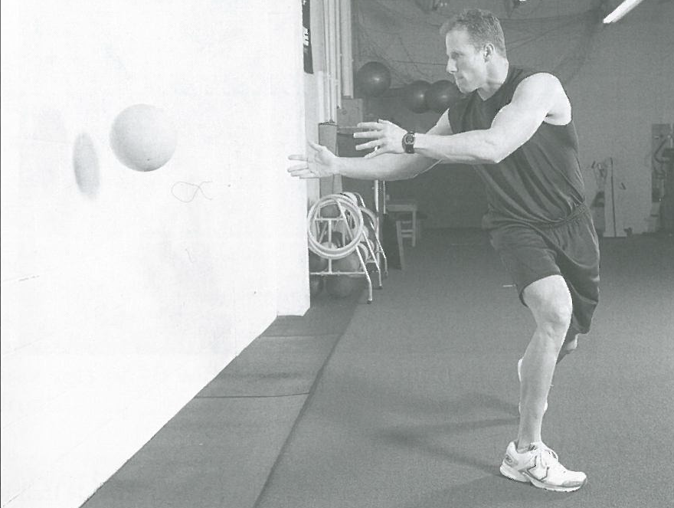
KUNTOPALLON HEITTO SIVULTA
YHDELLÄ JALALLA
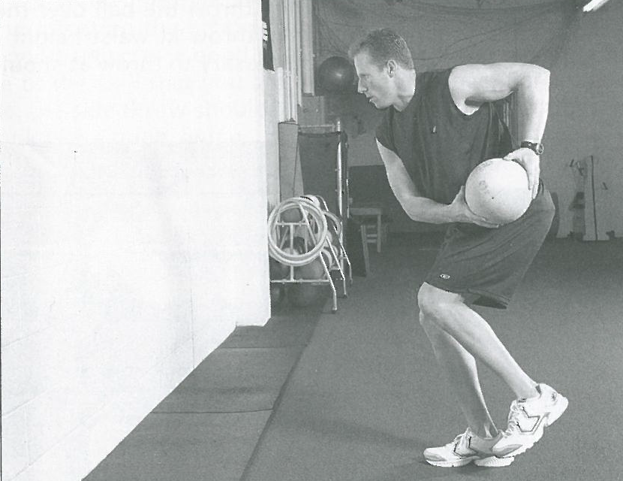
KUNTOPALLON HEITTO PÄÄN PÄÄLTÄ
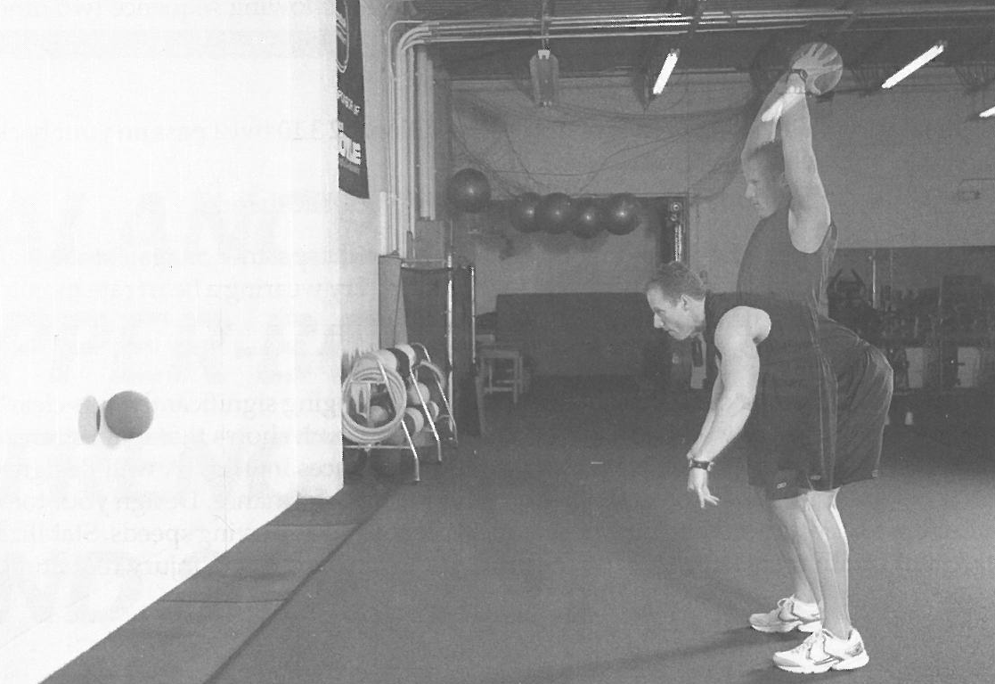
INVERTED ROW
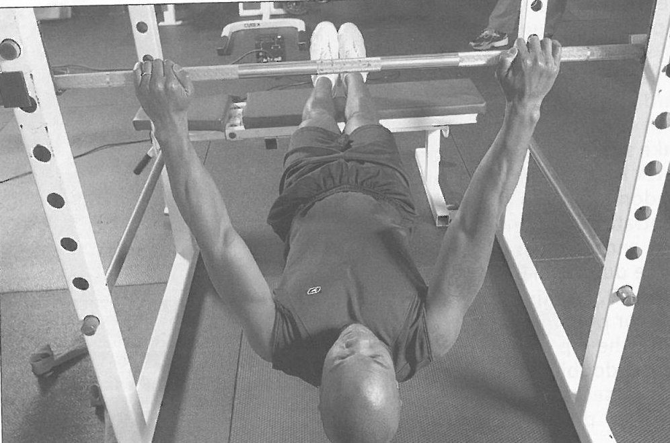
PUNNERRUKSET JALAT KOROTETTUNA

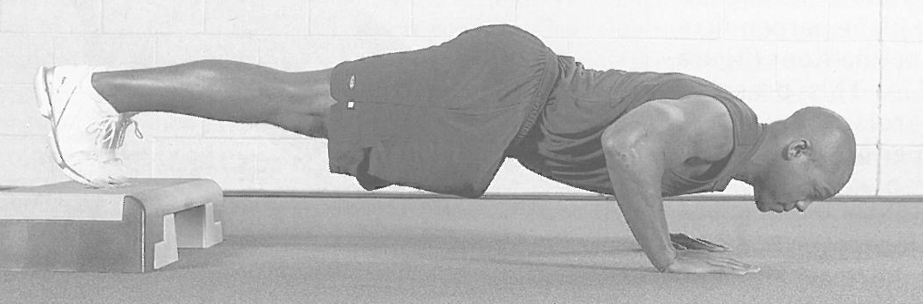

PUNNERRUKSET KUNTOPALLON PÄÄLLÄ
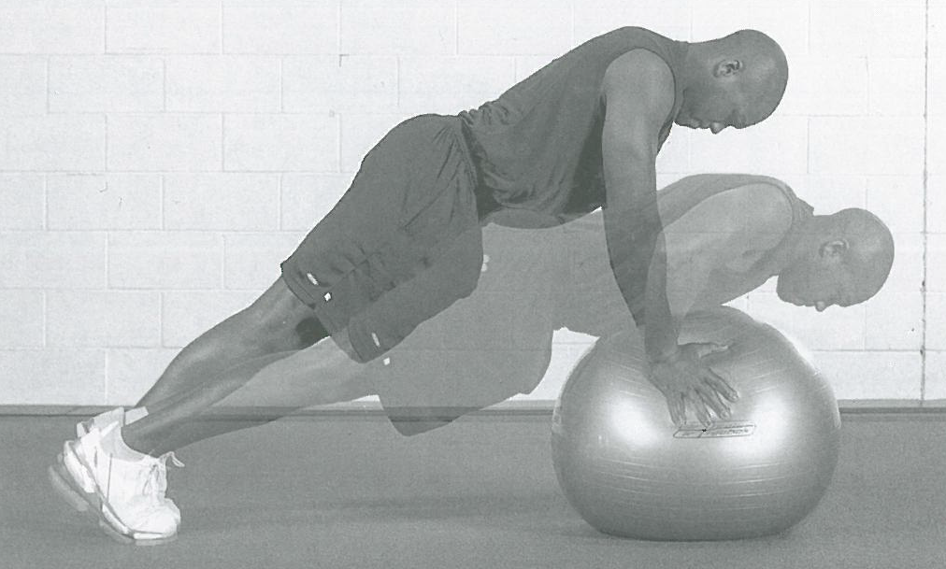

BOKSIHYPPY
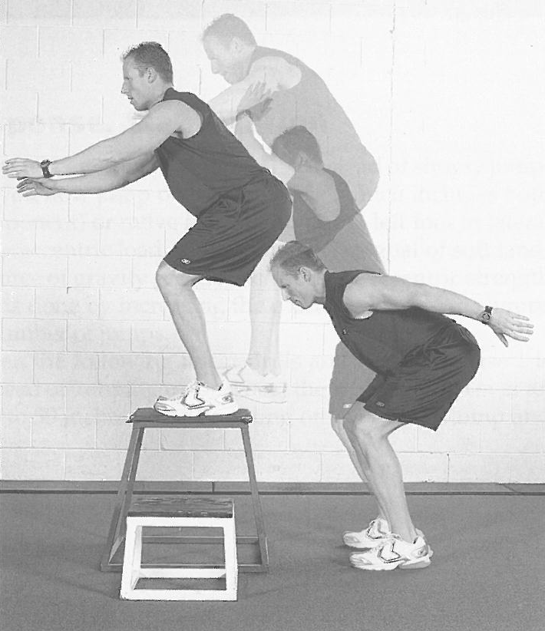
BOKSIHYPPY YHDELLÄ JALALLA
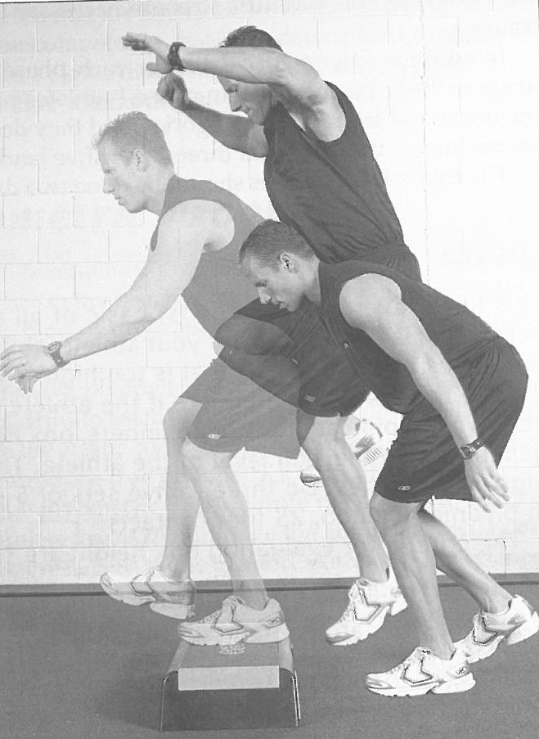
BOKSIHYPPY YHDELLÄ JALALLA SIVUTTAIN
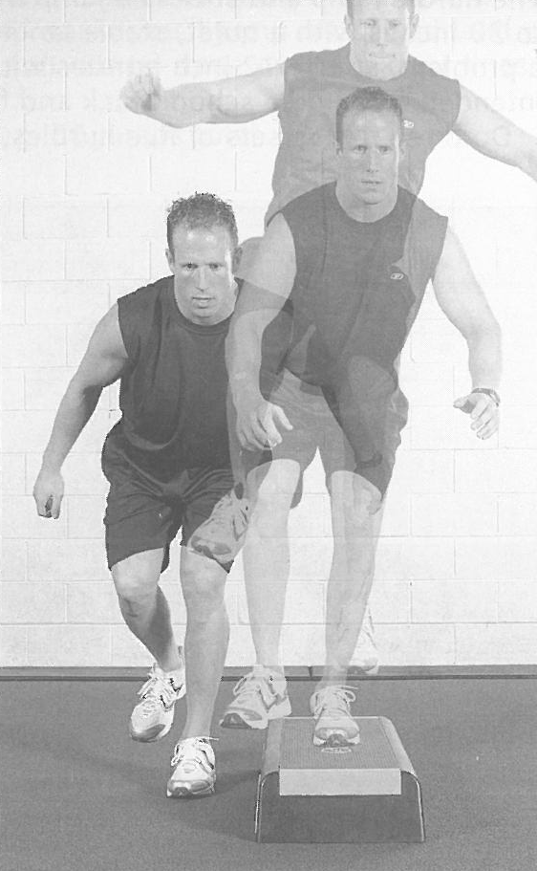
TASATASSU STOPILLA
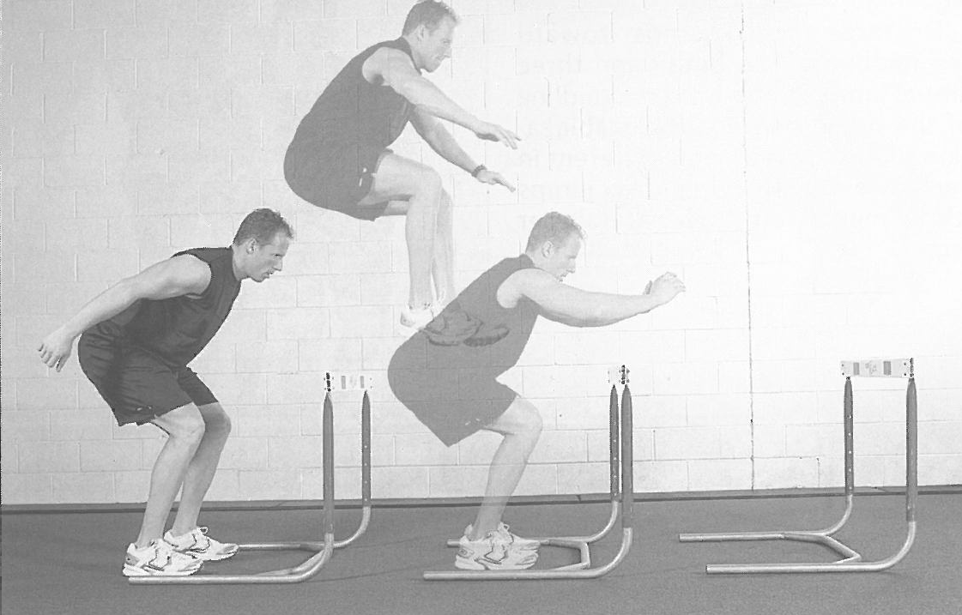
KINKKA STOPILLA
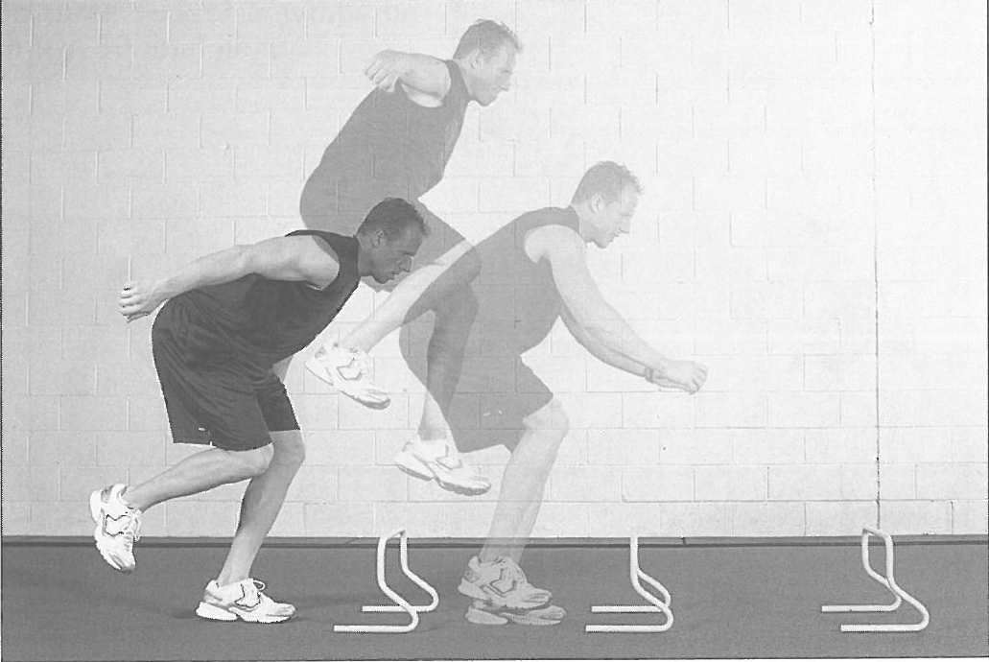
SIVULOIKKA STOPILLA
